Questão 2)
Com flip-flop do tipo JK é possível tanto construir um flip flop tipo D e tipo T, onde o pino de habilitação faz com que um ou outro seja ativado.
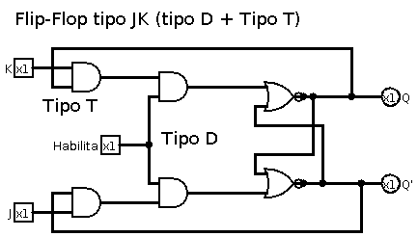

Questão 3)
Clock é o sinal de temporização usado em uma transmissão síncrona. Genericamente uma fonte de sinal de temporização para sequenciamento de eventos. O Habilita ativa o circuito quando é deixado o valor 1 manualmente, diferente do clock que é por meio de temporização ativa e desativa.

Questão 4)
Circuito combinacional: é quando ás saídas dependem somente do estado lógico das entradas.
Circuito sequêncial: é quando ás saídas não dependem apenas do estado lógico das entradas, mas também do estado anterior dá saída.
Somente o circuito combinacional é possível realizar algum tipo de simplificação, poís ele possui uma sequencia lógica que na maior parte das vezes pode ser realizado a simplificação. O sequêncial não pode ser simplificado, porque ele depende de das saídas passadas. Veja os dois tipos de circuitos asseguir:

